**Notas para el ejercicio**

Refleja las acciones que vas haciendo en tu PC, para realizar las acciones que se piden. Utiliza un lenguaje esquemático del tipo:

**Inicio – Equipo – Propiedades - . . .**

**Añade las capturas de pantalla necesarias para demostrar que haz hecho cada una de las acciones que se piden.**

|  |  |
| --- | --- |
| **8** | **PARTE PRÁCTICA TIEMPO: 60 minutos** |
|  |

|  |  |
| --- | --- |
| **1** | 1. Crea una consola MMC con los administradores de equipos, el de disco, las directivas de equipo local, el monitor de rendimiento y el visor de eventos. Guarda la consola en el escritorio con el nombre “online.msc”. |
|  |

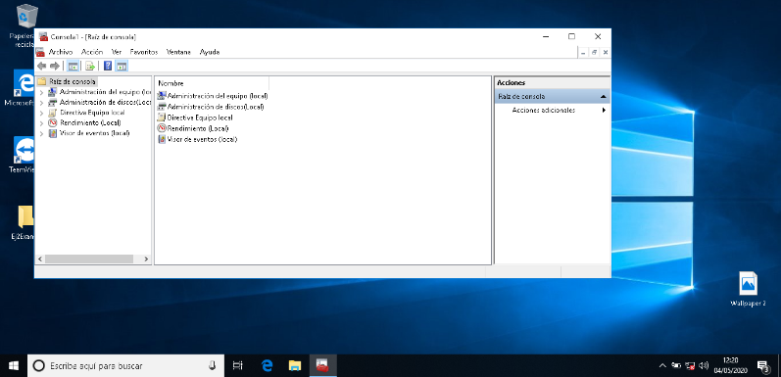Inicio 🡪 Ejecutar 🡪 MMC 🡪 Sí 🡪 Ctrl + M 🡪 Seleccionamos los elementos pedidos 🡪 Aceptar

Para guardarlo:

Archivo 🡪 Guardar como… 🡪 Guardar

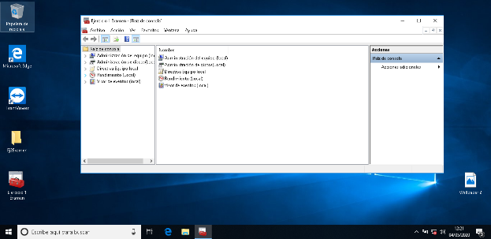

(Abajo a la izquierda está el MMC)

|  |  |
| --- | --- |
| **2** | 1. ANTIVIRUS. |
|  |

1. Haz un examen completo de la carpeta en la que almacenas tus máquinas virtuales.

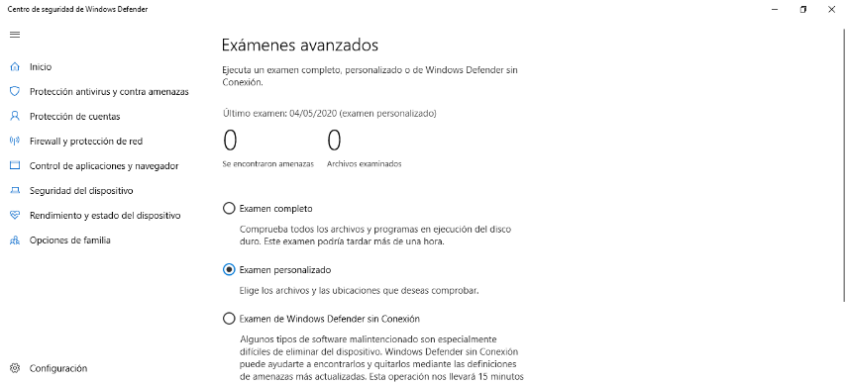Clic sobre la carpeta a analizar 🡪 Examinar con Windows Defender 🡪 Examen personalizado 🡪 Examinar ahora 🡪 Seleccionar Carpeta

1. Consulta tu historial de amenazas.

Inicio 🡪 Centro de seguridad de Windows Defender 🡪 Protección conta virus y amenazas 🡪 Historial de amenazas

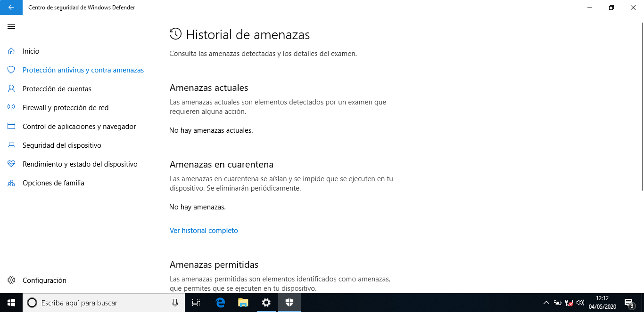

1. Desactiva la protección en tiempo real.

Inicio 🡪 Centro de seguridad de Windows Defender 🡪 Protección conta virus y amenazas 🡪 Configuración de antivirus y protección contra amenazas 🡪 Protección en tiempo real 🡪 Desactivar 🡪 Sí

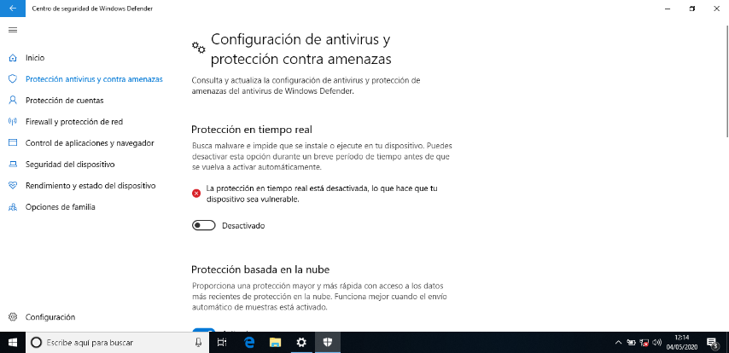

1. Crea una exclusión del análisis de Windows Defender para un archivo, el que tú quieras.

Inicio 🡪 Centro de seguridad de Windows Defender 🡪 Protección conta virus y amenazas 🡪 Configuración de antivirus y protección contra amenazas 🡪 Exclusiones 🡪 Agregar o quitar exclusiones 🡪 Agregar exclusión 🡪 Archivo 🡪 Seleccionar archivo 🡪 Sí

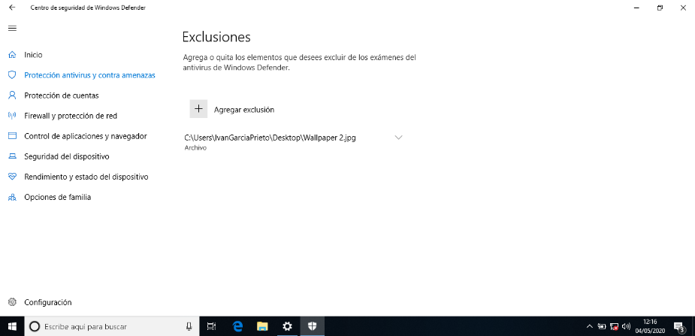

|  |  |
| --- | --- |
| **1** | 1. MONITOR DEL SISTEMA  * Abre el monitor de rendimiento de Windows, y agrega los siguientes componentes * Servicio de hora de Windows. * Servidor SMB. * Sistema. |
|  |

Inicio 🡪 Monitor de rendimiento 🡪 Monitor de rendimiento 🡪 Ctrl +N 🡪 Agregamos los componentes que queramos 🡪 Aceptar

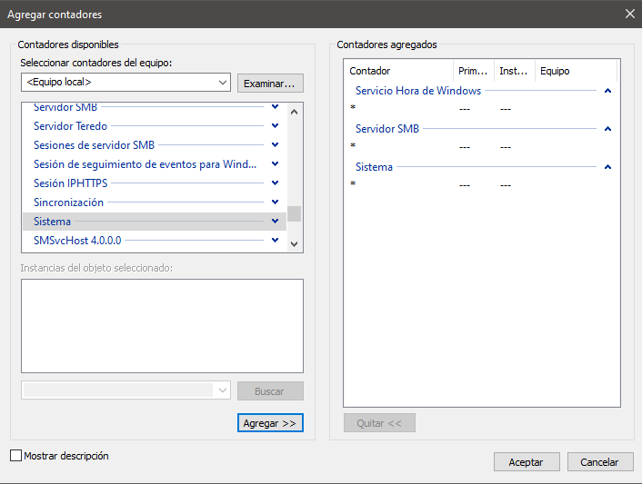 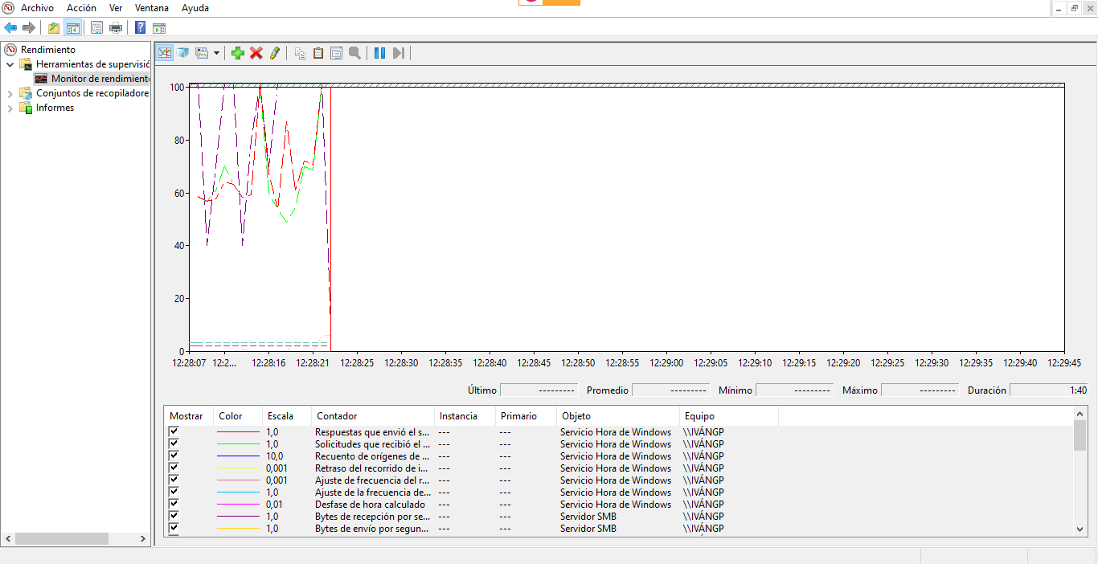

|  |  |
| --- | --- |
| **1** | 1. Crea una tarea programada para que todos los días a las 12:00, te ejecute msinfo32.exe |
|  |

Inicio 🡪 Programador de tareas 🡪 Crear Tarea 🡪 Rellenar con los siguientes datos:

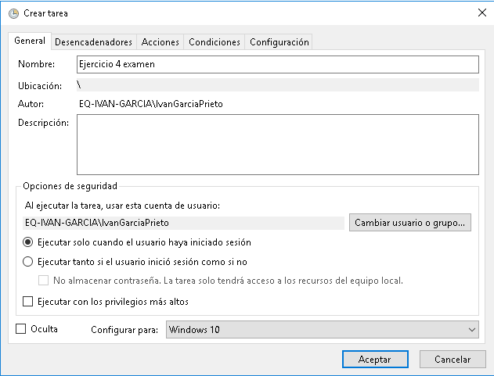 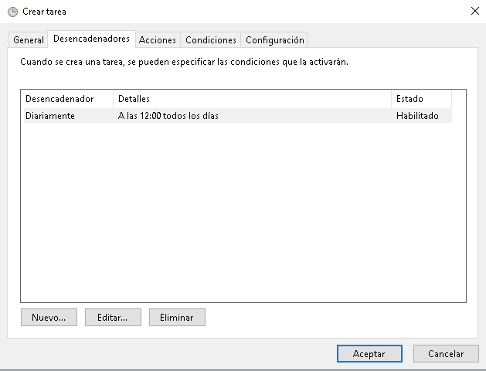

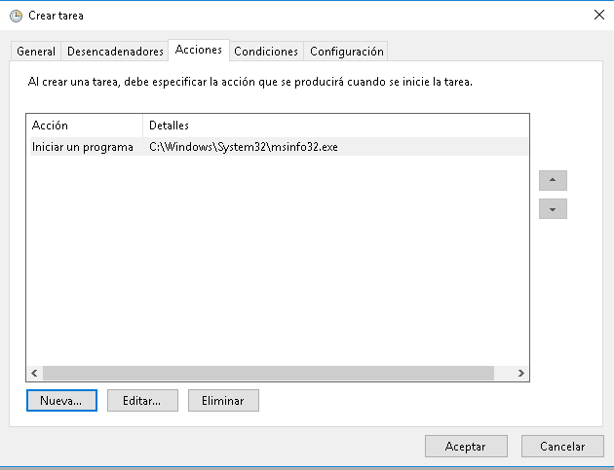

|  |  |
| --- | --- |
| **2** | 1. **Realiza:** |
|  |

1. Deshabilita el firewall de máquina virtual, para que esta no pueda conectarse de forma remota a tu máquina local/real. Demuestra que funciona.

Inicio 🡪 Firewall de Windows Defender 🡪 Activar o desactivar el firewall de Windows Defender 🡪 Marcamos la casilla en redes públicas y privadas 🡪 Aceptar

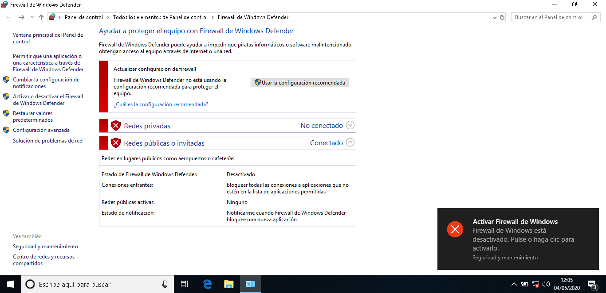

1. Cambia las horas activas de tu máquina virtual, para que Windows Update no realice un reinicio del sistema para aplicar las actualizaciones sin comprobar antes que lo estamos usando.

Iniciar 🡪 Buscar actualizaciones 🡪 Cambiar horas activas 🡪 Guardar

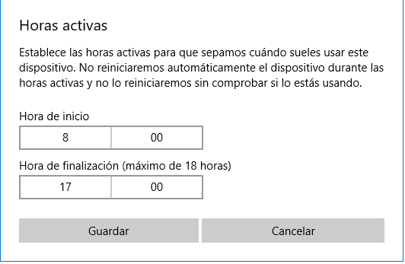

1. Lanza PowerPoint, y mata el proceso desde el administrador de tareas.

Inicio 🡪 PowerPoint

Inicio 🡪 Administrador de tareas 🡪 Procesos 🡪 PowerPoint 🡪 Finalizar tarea

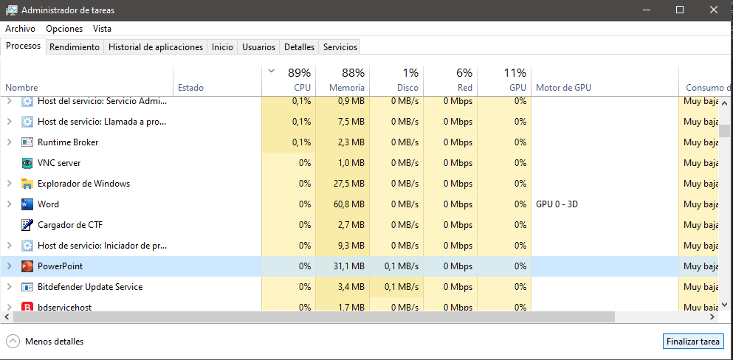

1. Borra los archivos temporales del sistema.

Inicio 🡪 %temp% 🡪 Selección de los archivos a borrar 🡪 Eliminar

|  |  |
| --- | --- |
| **6** | 1. **Permisos de carpetas.**   En tu máquina virtual **Windows**:   1. Crea 2 usuarios llamados **online1** y **online2**, haz que online1 pertenezca al grupo **Administradores**. 2. Crea **dos carpetas** llamadas Practica1 y Practica2, y haz que  * El usuario online1 pueda acceder a las dos carpetas anteriores con derechos de lectura y escritura. * El usuario online2 únicamente pueda acceder a Practica2, y con derechos de lectura.  1. **Desde tu máquina local accede a las carpetas creadas en la virtual con los usuarios creados y Comprueba que has hecho bien lo que se pide.**   **Comprueba y demuestra de una forma gráfica que has hecho cada uno de las acciones pedidas.** |
|  |

1. Crea 2 usuarios llamados **online1** y **online2**, haz que online1 pertenezca al grupo **Administradores**.

CREAR USUARIOS:

Inicio 🡪 CMD (Ejecutar como administrador) 🡪 Sí 🡪 “net user online1 aaa111!!! /add”

Inicio 🡪 CMD (Ejecutar como administrador) 🡪 Sí 🡪 “net user online2 aaa111!!! /add”

METER EN GRUPO:

Inicio --> CMD (Ejecutar como administrador) 🡪 Sí 🡪 “net localgroup Administradores /add online1”

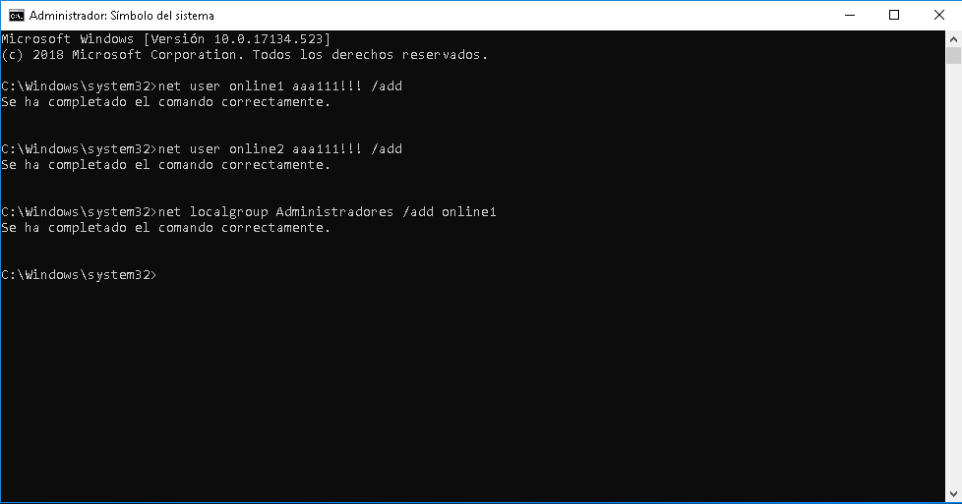

1. Crea **dos carpetas** llamadas Practica1 y Practica2, y haz que

2.1.- El usuario online1 pueda acceder a las dos carpetas anteriores con derechos de lectura y escritura.

Carpeta 🡪 Propiedades 🡪 Seguridad 🡪 Editar 🡪 Agregar 🡪 Opciones avanzadas 🡪 Buscar ahora 🡪 online1🡪 Aceptar 🡪 Aceptar 🡪 Permiso Lectura y Escritura 🡪 Aplicar 🡪 Sí 🡪 Aceptar

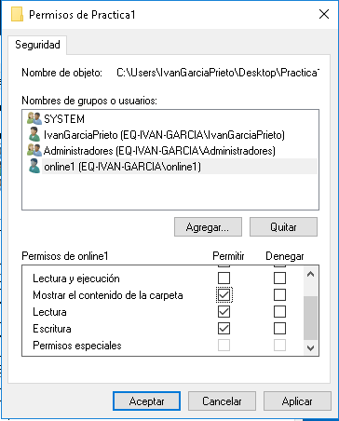

Repetimos el mismo proceso con la segunda carpeta.

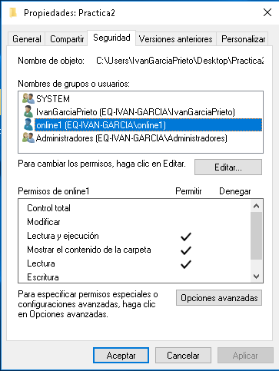

2.2.- El usuario online2 únicamente pueda acceder a Practica2, y con derechos de lectura.

Carpeta 🡪 Propiedades 🡪 Seguridad 🡪 Editar 🡪 Agregar 🡪 Opciones avanzadas 🡪 Buscar ahora 🡪 online2 🡪 Aceptar 🡪 Aceptar 🡪 Permiso Lectura 🡪 Aplicar 🡪 Sí 🡪 Aceptar

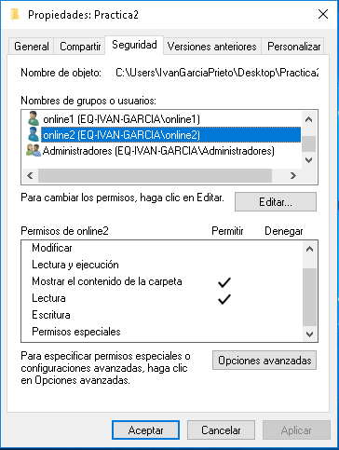

1. Desde tu máquina local accede a las carpetas creadas en la virtual con los usuarios creados y Comprueba que has hecho bien lo que se pide.

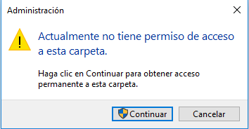Podemos acceder a cualquier carpeta con usuario online 1, pero al intentarlo con el usuario online 2 en una carpeta sin permisos nos salta el siguiente mensaje de error: